智能机器人程序设计

芯片（CPU）——执行程序。
引脚——芯片引脚，接输入输出设备，读取数值，输出数值控制外部设备。

通过程序控制芯片（CPU）的引脚输入输出，控制外部设备。
输入设备：声、光、电、距离、角度、重力、通讯等；
输出设备：电机、舵机、声音、光、显示、红外、NFC、存储、网络通讯等。

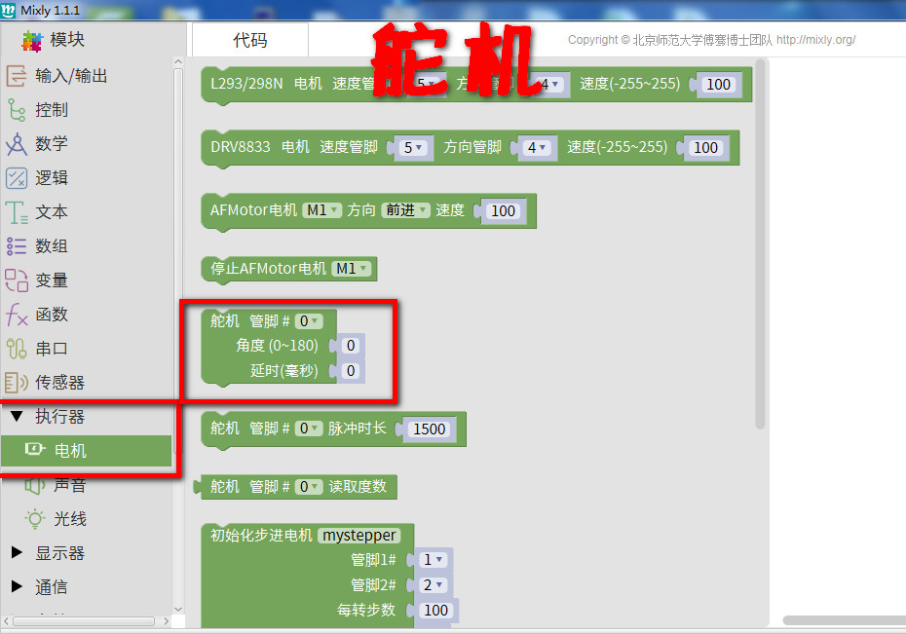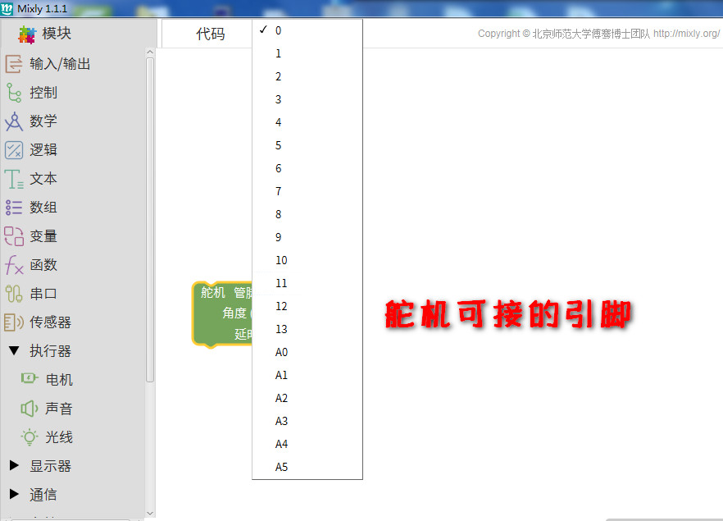

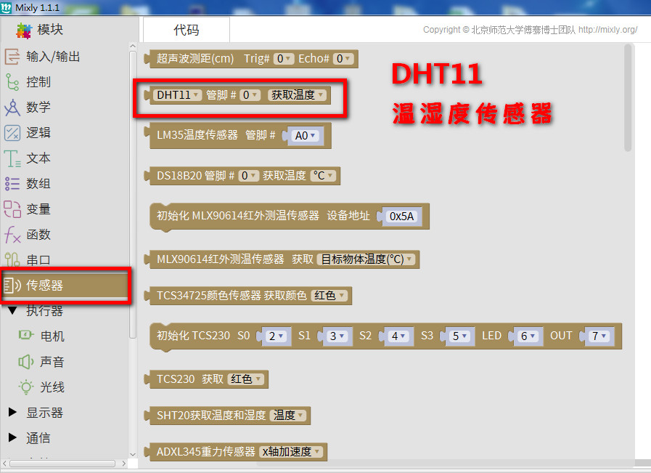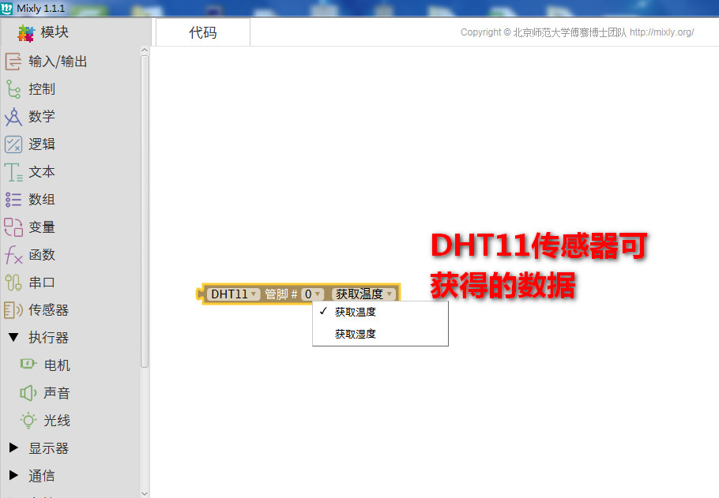

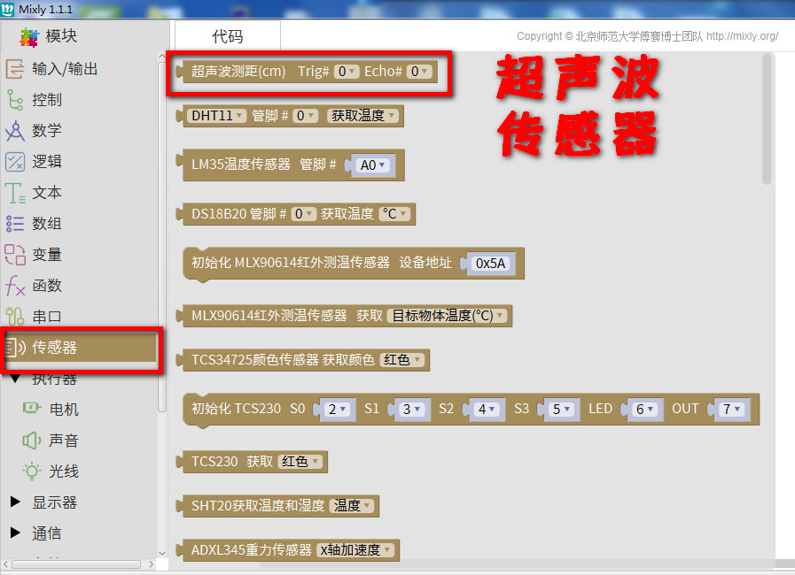

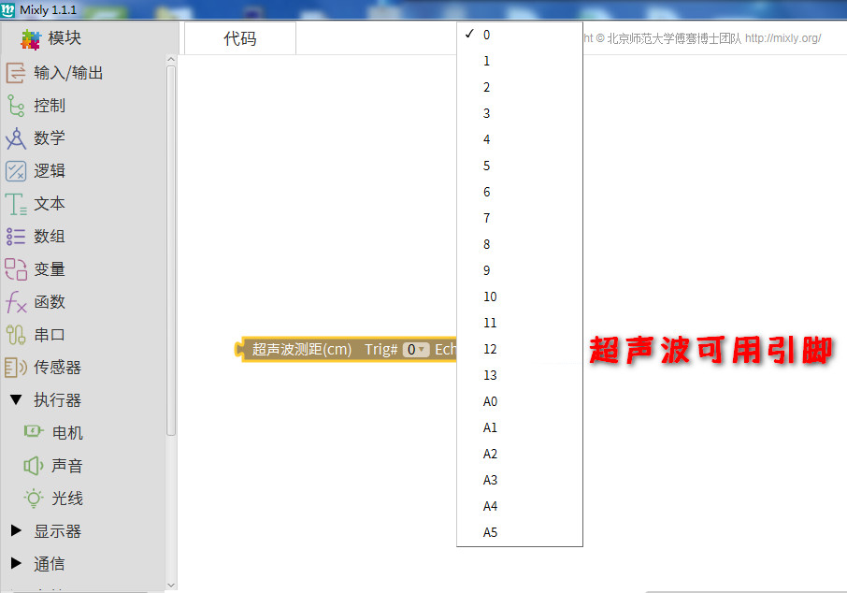

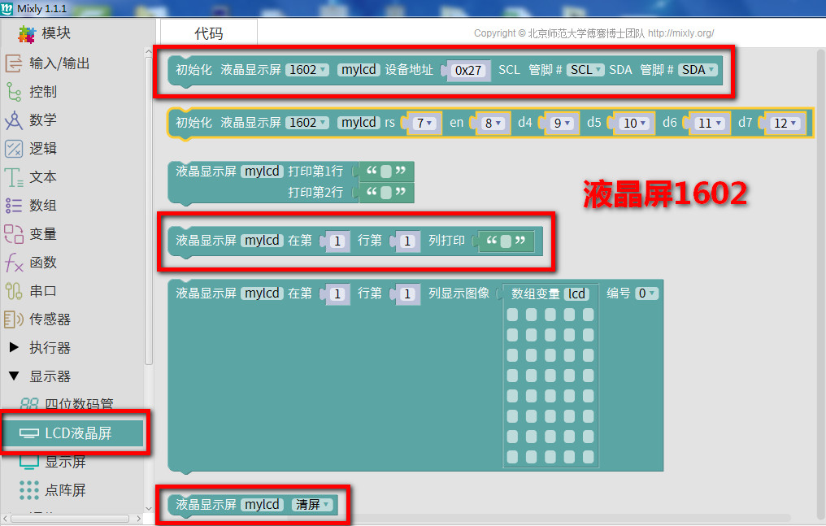
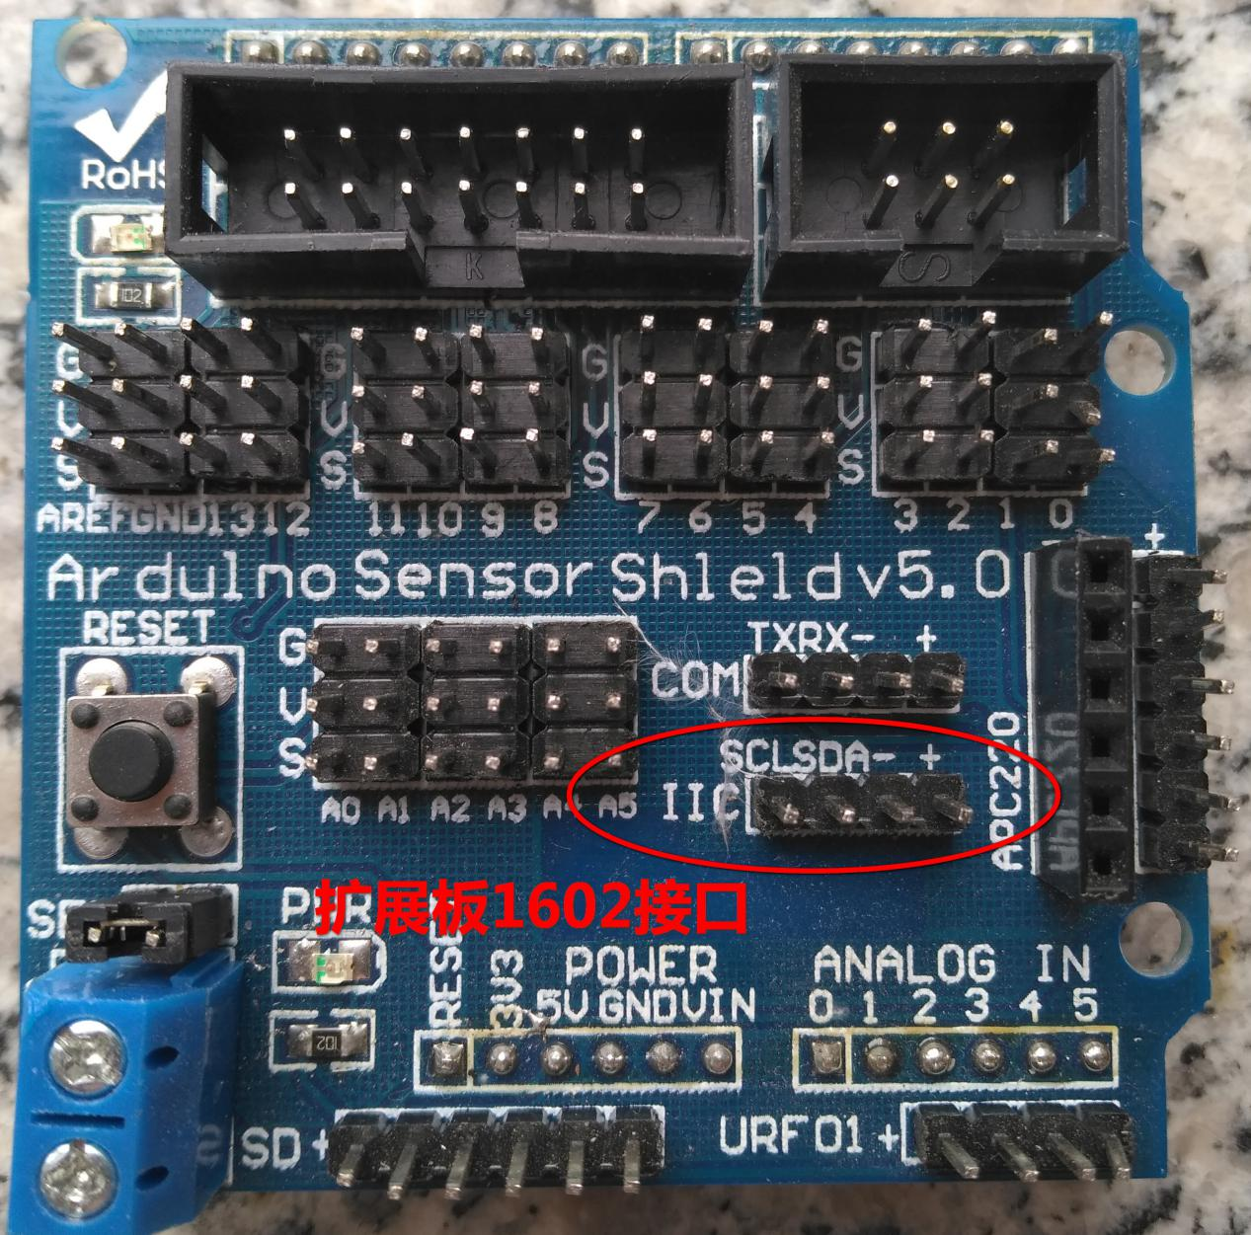
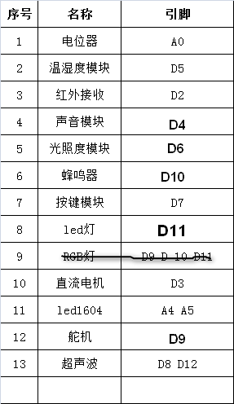

1:0xFFA25D

0xFF629D

FFE21D

FF22DD

FF02FD

FFC23D

FFE01F

FFA857

FF906F

*FF6897

0FF9867

#FFB04F

up:FF18E7

down:FF4AB5

left:FF10EF

right:FF5AA5

OK:FF38C7

